Fairer Handel / Fairtrade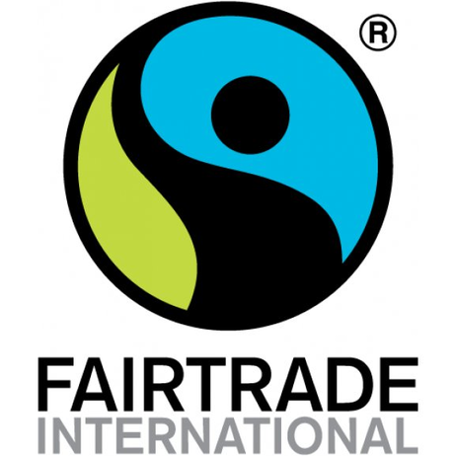
Thematische Vorbereitung der internationalen Klasse zum FAIRTRADE-Markt in Bremerhaven

Was bedeutet das eigentlich?
Fair bedeutet gerecht – also: gerechter Handel.
Kann Handel denn ungerecht sein?
Viele Menschen sind davon überzeugt. Sie haben sich zusammengeschlossen zu einer Handelspartnerschaft, die sich dafür einsetzt, dass Menschen in unterschiedlichen Ländern der Welt für ihre Arbeit auch faire Löhne bekommen.
Es geht also um Gerechtigkeit und Respekt.
Wollen denn nicht alle gerecht und respektvoll miteinander umgehen?
Leider geht es im Welthandel in erster Linie um Profit.
Wer wenig für die Arbeit der Bauern und Arbeiter bezahlt, bekommt selber mehr, wenn er die Produkte verkauft (größerer Profit).
Wer billige Produkte verkauft, erreicht mehr Käufer (größerer Profit).
Durch bessere Handelsbedingungen können Arbeiter und Bauern in der ganzen Welt ein zufriedeneres Leben führen.

- 2 -
Was ist denn schlecht an den bisherigen Bedingungen des Welthandels?
- Die Löhne sind häufig viel zu niedrig.
- Bauern und Arbeiter müssen Überstunden machen, um ihre Familien ernähren zu können.
- Sie arbeiten so hart, dass sie schneller krank werden.
- Eine Gesundheitsvorsorge ist zu teuer.
- Oft muss die ganze Familie arbeiten, damit sie überleben können.
- Kinder können dann nicht zur Schule gehen.
- Sie haben somit auch keine Chance auf einen besseren Beruf.
- Menschen müssen ihre Heimat verlassen um zu überleben.
Was können wir denn da machen?
Wir können im Rahmen unserer finanziellen Möglichkeiten die Fair-Handels-Organisationen unterstützen.
Bei unserem Einkauf bestimmen wir mit, wer unser Geld bekommt.
Das Fair Trade Siegel zeigt, ob ein Produkt fair gehandelt wird. Häufig sind Fair Trade Produkte teurer.
Doch wie viel werfen wir weg an Kleidung, Elektronikartikeln oder Lebensmitteln. Da könnte doch Geld gespart und dann in gerechten Handel investiert werden.
Wenn wir fair gehandelte Produkte kaufen, dann unterstützen wir Arbeiter und Bauern in ihren Ländern.

- 3 -
Das bedeutet mehr Gerechtigkeit und ein besseres Leben
und damit
- feste Löhne über den Weltmarktpreisen
- soziale Leistungen wie z.B. Krankenversicherung und gerechtere Arbeitszeiten
- Zeit für die Familie
- keine Angst vor Armut
- Kinder können zur Schule gehen
- eine Zukunft in der Heimat
Wir können Verantwortung übernehmen!

Wörterliste zum Text: Fairer Handel
Deutsch | Muttersprache:

Arbeitsauftrag: Bereiten Sie eine Textpräsentation vor
Lesen Sie den Text.
- Benutzen Sie ein Wörterbuch.
- Schreiben Sie unbekannte Wörter in Ihre Wörterliste.
- Markieren Sie Textteile, die Sie nicht verstehen.
- Fragen Sie Ihre/n Partner/in oder den Lehrer/die Lehrerin.
- Sprechen Sie mit Ihrem Partner/Ihrer Partnerin über den Text.
- Notieren Sie wichtige Aussagen aus dem Text.
- Schreiben Sie eine kurze Stellungnahme: Was denken Sie über Fair Trade?
- Üben Sie Ihren Vortrag.
Termin für die Präsentation: Freitag, den 06.11.2015, in der 1. Stunde

Arbeitsauftrag: Bereiten Sie eine Textpräsentation vor
Lesen Sie den Text.
- Benutzen Sie ein Wörterbuch.
- Schreiben Sie unbekannte Wörter in Ihre Wörterliste.
- Markieren Sie Textteile, die Sie nicht verstehen.
- Fragen Sie Ihre/n Partner/in oder den Lehrer/die Lehrerin.
- Sprechen Sie mit Ihrem Partner/Ihrer Partnerin über den Text.
- Notieren Sie wichtige Aussagen aus dem Text.
- Schreiben Sie eine kurze Stellungnahme: Was denken Sie über Fair Trade?
- Üben Sie Ihren Vortrag.
Termin für die Präsentation: Freitag, den 06.11.2015, in der 1. Stunde

